摄像头技术规范书
一、总则

1、本规范书适用于摄像头的结构、性能等方面的技术要求。
2 规范性引用文件
符合摄像头国家标准

3、适用环境工作条件
环境温度-5℃－+60℃，相对湿度90% 。

二．使用场合、技术要求
1、使用场合：发电厂房设备本地局域网视频监控摄像头用，户外安装摄像头。

- 产品主要参数

户外400万像素POE供电全彩夜视摄像头，无光夜间也能彩色摄像，焦距6mm，清晰度5MP4MP，有线网线供网方式，带安装支架及其固定螺钉，防水级别要求达到户外下雨天能正常使用。

参考实物图：
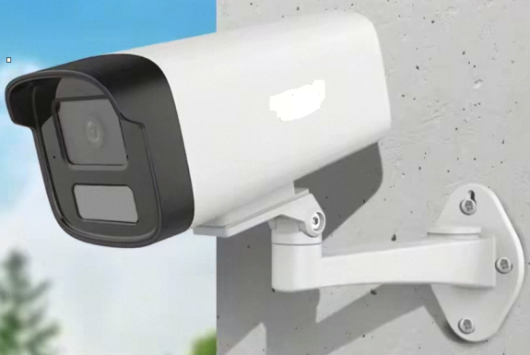
所附图片仅供参考，不涉及品牌指定，投标人不能直接引用图片应标！

三、供货范围
项目名称：2026年河池金城江供电局生产材料购置项目
名称 | 规 格 | 单位 | 数量 | 备 注
摄像头 | 户外400万像素POE供电全彩夜视摄像头，无光夜间也能彩色摄像，焦距6mm，清晰度5MP4MP，有线网线供网方式，带安装支架及其固定螺钉。 | 个 | 4 | 要求：  1、供货时按1个摄像头配1套安装支架及其配件供货。  2、附产品合格证、说明书。

四、 包装、运输

1、所购物资包装，需达到防止物流搬运卸货不当造成变形，防止受损、受潮，保证本次货物及其资料完好无损到货现场。
2、交付的设备货物应符合相关包装储运指示标志的规定，按照国家有关部门最新的规定进行包装，以便合同货物在没有任何损坏和腐蚀的情况下安全地运抵合同货物到货现场，到货现场不变形，不受损、受潮。

